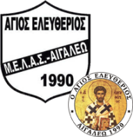
Πρόσκληση
Σας προσκαλούμε στην ετήσια χοροεσπερίδα του Γυναικείου Μπάσκετ του συλλόγου μας Μ.Ε.Λ.Α.Σ. ο‘ Άγιος Ελευθέριος’ που θα γίνει τη Παρασκευή 15 Φεβρουαρίου στις 9:00 μ. μ. στην Οικογενειακή Ταβέρνα: «Ο Λευτέρης», Παπαδιαμάντη 257 & Χίου 85, Αγία Βαρβάρα.
Σας περιμένουμε για να περάσουμε μια αξέχαστη Βραδιά!
Το Δ.Σ. του Συλλόγου
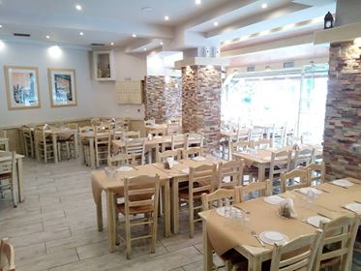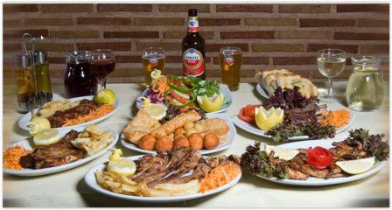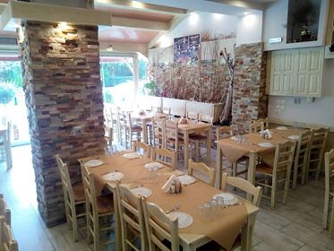

Δηλώσεις συμμετοχής στα τηλ: 6949653238 κος Ξένος (Γυναικείο/ Νεανίδες) & 6946304884 κα Γεωργίου (Ακαδημίες)

